
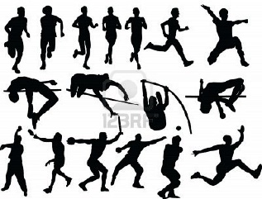
UGSEL NORD LILLE
Maison Paul VI
74 Rue Hippolyte Lefebvre
59000 LILLE
Tel : 07 78 55 03 36
MAIL : ugsel59l@ugsel.org
Damien ARICKX

Lille, le 25 Avril 2025.

CHAMPIONNAT NATIONAL

ATHLETISME PLEIN AIR CADETS JUNIORS
CAEN (14)
MARDI 13 et MERCREDI 14 MAI 2025
(à retourner à l’UGSEL NORD pour le Vendredi 02 Mai 12H00)

Merci de renvoyer impérativement la liste de tous les participants de votre établissement pour le 02 Mai 2025 afin de pouvoir organiser l’hébergement et le voyage, le mieux possible. L’organisation du déplacement vous parviendra à la suite du retour des établissements.

ETABLISSEMENT : ………………………………………………...VILLE :……………………………..

LISTE DES PERSONNES TRANSPORTEES ( y compris accompagnateurs )

NOM | prénom | Qualité

Nom du responsable :
Tel :
Mail :

RAPPEL : Aucun élève ne peut monter dans le bus s’il n’est pas sous la responsabilité d’un accompagnateur adulte.

PARTICIPATION AUX FRAIS DE DEPLACEMENT

L’UGSEL départemental prend en charge une bonne partie du coût du déplacement.
Une participation de 25 € est à acquitter pour toute personne montant dans le bus.

Nombre de personnes : x 25 € =

Attention tout accompagnateur non professeur d’EPS doit s’acquitter d’un forfait déplacement de 50€

HEBERGEMENT (Hôtel Kyriad Caen Sud Ifs)
688, Route de falaise
La Parée blanche
14123 IFS

Nombre de couchage demandé : ……. X 105 € (pour les 2 nuits) =
Petits déjeuners
(Prix inclus dans la chambre).

TOTAL

RESTAURATION

Pour le Mercredi midi : Prévoir les repas organisateur ou organisation établissement.
Prévoir de l’argent, pour les repas de lundi et mercredi soir.

Signature du chef d’établissement

PS : Merci d’établir 1 chèque à l’ordre de l’UGSEL NORD LILLE à régler avant le départ avec le retour de ce questionnaire pour le forfait déplacement et l’hébergement.
Ou Virement : FR76 1670 6050 3616 3752 3230 732 (BIC AGRIFRPP867)

Damien ARICKX

